Вакцинация собак. Вакцины, состав, схемы применения
Различных вакцин разработано множество, как отечественных, так и зарубежных производителей. Но на данный момент, пожалуй, ведущими являются следующие вакцины:
- NOBIVAC (производитель "Intervet", Голландия);
- VANGUARD (производитель "Pfizer", США);
- DURAMUNE (производитель "Fort Dodge Animal Health", США);
- DEFENSOR 3 (производитель "Pfizer", США);
- EURICAN (производитель "Merial", Франция).
Это вакцины, которые себя зарекомендовали качеством и получили наибольшее распространение. А также, что немаловажно, признаются ветслужбами подавляющего большинства стран, что дает возможность без проблем ввозить собак, привитых вышеуказанными вакцинами, на их территорию (в первую очередь касается стран, не требующих теста на антитела бешенства).
Расшифровка буквенного кода вакцины.
D - Distemper = чума собак
H - Hepatitis infectiosa = Гепатит Рубарта.
P - Parvovirus enteritis = парвовирусный энтерит собак
L - Leptospirosis = лептоспироз собак
L. jcterohaemorrhagiae, L. canicola, L. pomona, L. grippotiphosa
R - Rabies = бешенство собак
PI2-Parainfluenza + Bordetella bronchiceptica = парагрипп собак
Как работает вакцина, и можно ли от вакцины заболеть?
С вакциной в организм вводится небольшое количество ослабленного и/или убитого возбудителя инфекционных болезней. Клетки иммунной системы распознают антигены бактерий или вирусов как чужака и вырабатывают нейтрализующие "вражеского агента" антитела. Наличие антител к возбудителю инфекции и определяет невосприимчивость животных к заболеванию инфекцией. Когда в вакцинированный организм попадает инфекция "с улицы", антитела сразу блокируют её, благодаря чему заболевание предупреждается. На выработку достаточного для отражения атаки бактериального или вирусного возбудителя количества антител, требуется 3 недели, а максимума их количество достигает приблизительно через четыре недели после вакцинации. В течение 12 месяцев количество антител будет сохраняться на необходимом для предупреждения болезни уровне. А через год для поддержания напряженного иммунитета стоит снова провести вакцинацию.
Насколько вакцинация эффективна?
Эффективность вакцинации у собак по рекомендованной схеме ее проведения в среднем составляет от 80 до 100%.
Какие заболевания можно предотвратить с помощью вакцинации?
В последние годы вакцинация собак против инфекционных болезней получила широкое распространение. В настоящее время предложено большое количество вакцин, предохраняющих собак от заболеваний бешенством, гепатитом, парвовирусным энтеритом, аденовирозом, чумой, лептоспирозом.
В основном применяют ослабленные (живые) и инактивированные (убитые) вакцины. К наиболее широко применяемым относятся следующие вакцины: Нобивак, Эурикан, Вангард, Дюрамун.
Особое место в ряду этих вакцин занимает вакцина Нобивак, производимая в Голландии. Помимо вышеперечисленных заболеваний, она содержит компонент, предохраняющий от так называемого "вольерного кашля", т.е. парагриппа собак (вакцина Нобивак DHPPi). Собаки из питомников и собаки имеющие большое количество контактов с другими животными (в пунктах передержки, на выставках и т.д.) должны регулярно прививаться от данной инфекции.
Также выпускается вакцина Нобивак Puppi DP, которую можно применять с 4-6 недельного возраста. Дело в том, что материнские антитела, которые щенок получает с молозивом в первые три дня вскармливания, обеспечивают защиту маленького животного на 4-6 недель.
Что такое "окно восприимчивости"?
Это период в жизни щенка (с 6 недель до 3-х месяцев) когда снижается титр материнских антител в крови. В это время риск заражения инфекционными заболеваниями резко возрастает. В зависимости от различных факторов (многоплодие, ранний отъем, тип вскармливания, регулярная вакцинация матери, паразитарные заболевания и т.д.) конкретные сроки "окна восприимчивости" могут сдвигаться. Так как наиболее адекватный иммунный ответ на введение вакцины происходит при низком титре материнских антител в крови щенка, то вакцинацию лучше проводить в период "окна восприимчивости" (при оптимальных условиях вскармливания с2-х до 3-х месяцев). Перед вакцинацией, как правило, у щенка не исследуют кровь на титр материнских антител, поэтому для надежного попадания в период "окна восприимчивости" необходимо производить двукратную вакцинацию с интервалом 21-28 дней.
В том случае, если риск при откладывании прививок слишком высок, к примеру, при вероятности контакта щенка с больным животным, в случае эпидемии парвовироза или чумы в питомниках, а так же при раннем отъеме рекомендовано прививать щенков вакциной Нобивак Puppi DP начиная с 4-6 недель.
Для защиты щенков от других инфекционных заболеваний помимо чумы и парвовирусного энтерита, используют другие вакцины и их комбинации. От вирусного гепатита, аденовирусной инфекции, парагриппа собак, лептоспироза и бешенства применяют Нобивак DHPPi в комбинации с Нобивак Lepto (в возрасте 8-9 недель) и Нобивак DHPPi в комбинации с Нобивак Lepto и Нобивак Rabies или Нобивак RL (в возрасте 12 недель).
В случаях, когда вакцинация щенков в возрасте 4-6 недель не проводилась, применяют вакцину Нобивак DHPPi, начиная с 8-ми недельного возраста, с повторной вакцинацией через 4 недели. В некоторых случаях, на первом году жизни, рекомендована ревакцинация после смены зубов.
Рекомендуется проводить однократную ежегодную ревакцинацию. Перед проведением процедуры за 10-14 дней проводят дегельминтизацию животных и обработку кожных покровов против паразитов.
Можно ли прививать щенка во время смены зубов?
Если по каким-либо причинам график вакцинации был нарушен, то необходимо прививать щенка в период смены зубов (с 3,5 до 7 месяцев), кроме вакцины против бешенства, которая применяется только после полной смены зубов.

NOBIVAC (НОБИВАК)

Трёх- (DHP) - семи- (DHPPi+RL, KC) валентная вакцина.
Буквенные обозначения:
D - чума собак
H - гепатит Рубарта
P - парвовирусный энтерит собак
Pi - парагрипп собак
L - лептоспироз собак
R - бешенство собак
KC - инфекционный ларинготрахеобронхит ("питомниковый кашель")
DHP / DHPPi - сухая составляющая (флакон с белым порошком)
L / R / RL - жидкая составляющая (флакон с розовой жидкостью)
KC - капли в нос.
Обычно непосредственно перед прививкой сухая составляющая разводится жидкой. Если L/R по каким-то причинам не делается, тогда сухая составляющая разводится либо специальной жидкостью Nobivak, либо просто водой для иньекций.
Также существует PUPPY DP - "временная" вакцина для щенков, начиная с 4-недельного возраста.
Поголовной необходимости в её применении нет; её ставят в тех случаях, если есть возможность заражения щенка до того возраста, в котором можно делать основную прививку (неблагополучная обстановка по заболеваниям в вашем регионе; переезд щенка на новое отдалённое место жительства; и т.п.).
Если сука-мать была привита, то у щенков примерно до 5-6 недель держится материнский иммунитет. В связи с этим основные прививки им делаются не ранее 7-8 недель, когда материнский иммунитет гарантированно исчезает. Вакцина PUPPY же может применяться в присутствии в организме щенка материнских антител, не нанося вреда щенку.
Первую основную прививку можно делать, начиная с 56 дней (обычно это DHPPi+L), ревакцинация - через 3 недели (DHPPi+RL).
Очень важно своевременно сделать ревакцинацию, иначе придется всё повторять заново.
После прививка регулярно повторяется не ранее, чем через 11 месяцев, и не позднее, чем через 1 год от предыдущей.
Одно из наиболее важных для меня достоинств этой вакцины в том, что к 3-м месяцам (до смены зубов!!!) щенок уже привит от бешенства.
Схема вакцинации щенков, проведение которой начинают по достижению животными
4-6 - недельного возраста:
в возрасте 4-6 нед. НОБИВАК PARVO-C ИЛИ НОБИВАК PUPPY DP
в возрасте 8- 9 нед. НОБИВАК DHPPI В КОМБИНАЦИИ С НОБИВАК LEPTO
в возрасте 12 нед. НОБИВАК DHPPI В КОМБИНАЦИИ С НОБИВАК LEPTO, НОБИВАК RABIES ИЛИ НОБИВАК RL
8-9 - недельного возраста:
в возрасте 8-9 нед. НОБИВАК DHPPI В КОМБИНАЦИИ С НОБИВАК LEPTO
в возрасте 12 нед. НОБИВАК DHPPI В КОМБИНАЦИИ С НОБИВАК LEPTO, НОБИВАК RABIES ИЛИ НОБИВАК RL
12-недельного возраста:
в возрасте 12 нед. НОБИВАК DHPPI В КОМБИНАЦИИ С НОБИВАК LEPTO, НОБИВАК RABIES ИЛИ НОБИВАК RL
в возрасте 14 - 15 нед. НОБИВАК LEPTO
Собак рекомендуется ревакцинировать против:
Чумы плотоядных и аденовирусного гепатита - каждые 2 года
Парвовируса и парагриппа собак - ежегодно
Бешенства - каждые 3 года (можно и чаще, если того требуют местные правила, в России - это ежегодные прививки)
Схема вакцинации, рекомендуемая разработчиком (с сайта фирмы "Intervet"):
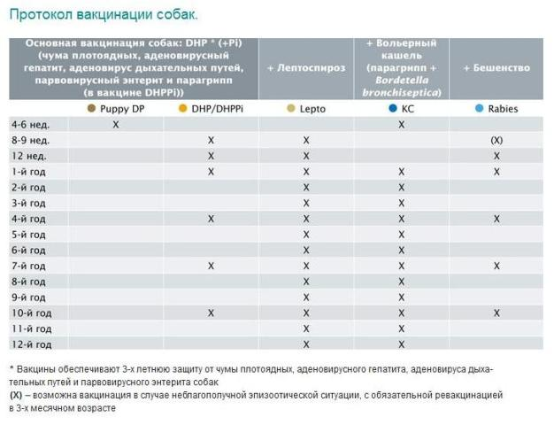
По этой схеме прививки от большинства инфекций взрослой собаке рекомендуется делать раз в три года, но не забываем, что схема разработана для благополучных по эпизоотической обстановке стран. У нас ветнадзор (равно как и здравый смысл) требует ежегодную вакцинацию.
АННОТАЦИИ
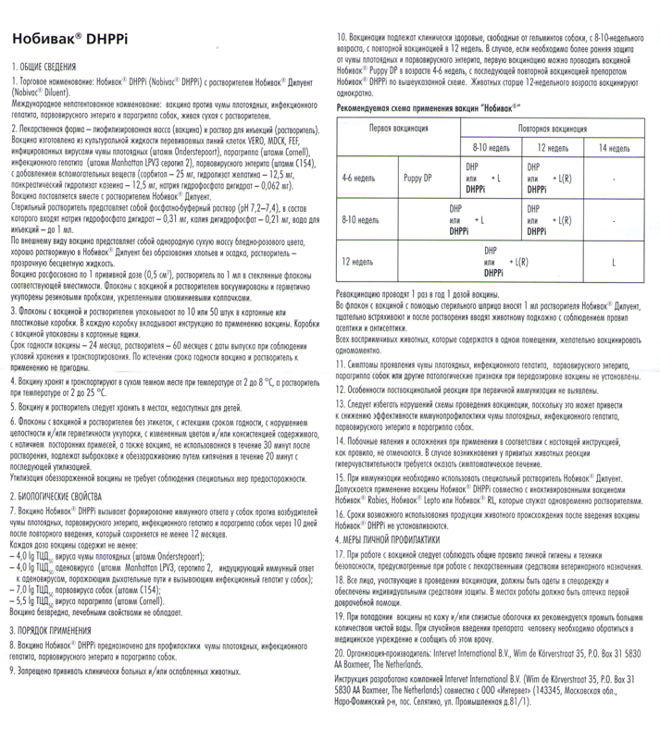

Нобивак L
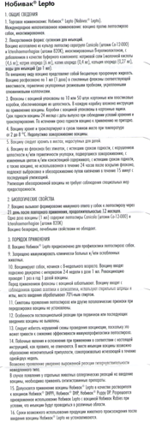
Нобивак RL
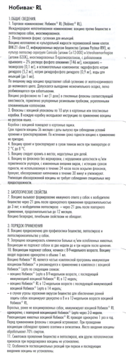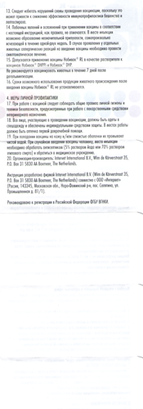
Нобивак R
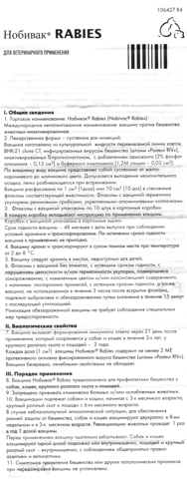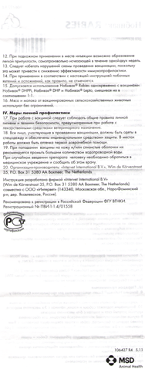

EURICAN (Эурикан)

По составу сходна с Нобиваком.
Eurican DHPPi2-L:
чума
аденовирус тип 2
парагрипп тип 2
парвовироз
лептоспироз
Первичная вакцинация:
1-я - в возрасте 7 недель;
2-я - через 3 - 5 недель
Eurican DHPPi2-LR:
чума
аденовирус тип 2
парагрипп тип 2
парвовироз
лептоспироз
бешенство
Первичная вакцинация:
однократно в возрасте 12 недель
Ревакцинация: через год.
Вводится подкожно или внутримышечно.
При необходимости (неблагоприятная эпизоотическая обстановка) лептоспироз (L) можно повторять раз в полгода.
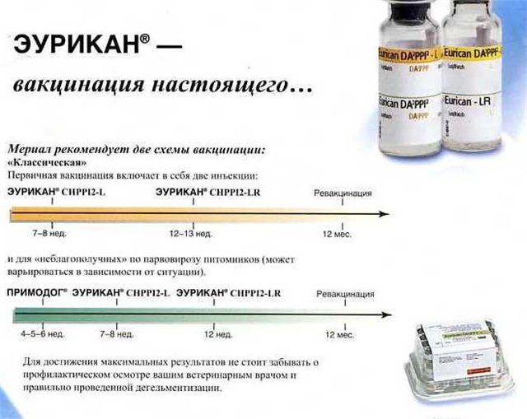
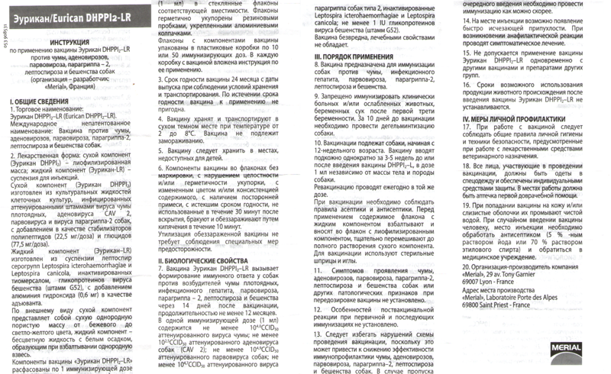

СХЕМА применения вакцины БИОВАК

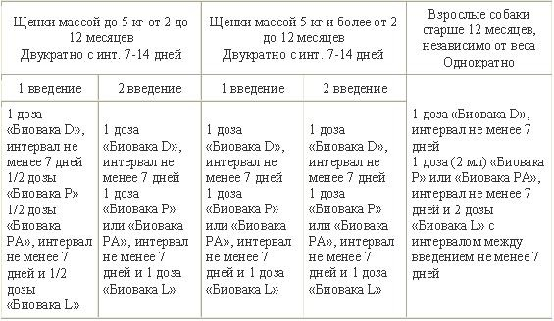

VANGUARD (ВАНГАРД)

Я лично Вангардом не пользовалась никогда, поэтому могу дать только общую информацию.
Существует семь разновидностей. Если не ошибаюсь, к нам поставляются не все.
Из имеющихся на территории РФ:
Vanguard 5/L:
чума плотоядных
инфекционный гепатит
аденовирус собак
парагрипп плотоядных
парвовирусный энтерит собак
лептоспироз собак
- Щенков вакцинируют двукратно в возрасте 12 и 16 недель.
- При необходимости ранней защиты или при угрозе заражения животных разрешается прививать животных в возрасте 6 недель - в этом случае вакцинируют в 6, 9 и 16 недель.
- Ревакцинацию животных проводят 1 раз в год одной дозой вакцины Вангард 5/L.
- Взрослых, ранее не вакцинированных собак иммунизируют двукратно с интервалом 2-3 недели.
СХЕМА ВАНГАРД 5
Первичная вакцинация: Щенков иммунизируют с 6-ти недельного возраста дважды с интервалом 2-3 недели. Взрослых, ранее не вакцинированных собак иммунизируют по такой же схеме — двукратно с интервалом 2 -3 недели. Ревакцинация: собак ревакцинируют 1 раз в год однократно вакциной Вангард 5/L.
Vanguard 7 - против тех же инфекций, но включает больше штаммов паравирусного энтерита.
- Первичная вакцинация: обычная схема вакцинации - дважды в возрасте 8 и 12 недель. При необходимости начать вакцинацию раньше, можно вакцинировать щенков, начиная с 5-недельного возраста, - в этом случае вакцинируют щенков в возрасте 5, 8 и 12 недель.
- Ревакцинация: взрослых собак ревакцинируют 1 раз в год однократно одной дозой вакцины Вангард 7.
- Взрослых, ранее не вакцинированных собак, иммунизируют двукратно с интервалом 2-3 недели.
Бешенство ставится отдельно, другой вакциной (Defensor 3, Nobivac R и т.п.).
Вангард 7
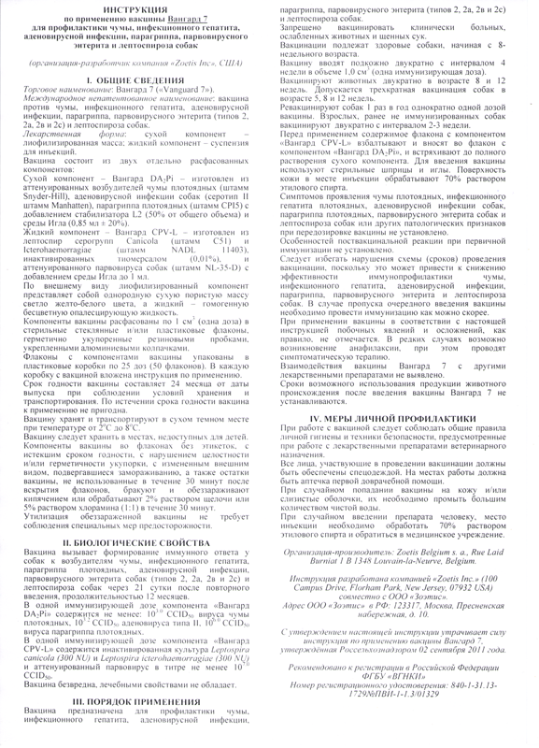

Современная защита от инфекционных заболеваний собак – вакцина Дюрамун
Дюрамун является уникальной разработкой компании Fort Dodge, поскольку помимо стандартного набора компонентов защиты против основных вирусных болезней собак, имеет штамм коронавируса собак и четыре штамма лептоспироза, в отличие от двух штаммов, которые представлены в комплексных вакцинах других производителей . Первичный иммунитет формируется через 10 дней после первой вакцинации собаки, а окончательный – через 10 дней после повторной вакцинации (ревакцинации).
Схема применения вакцины Дюрамун
• 6-7 недель, или 1,5 месяца.
• 8-9 недель или 2 месяца.
• 11-12 недель или 3 месяца.
• 12 месяцев или 1 год.
• Ежегодно, в одно и то же время, в течение всей жизни собаки.
Инъекцию вакцины Дюрамун можно делать подкожно в область холки или внутримышечно в область бедра. Прививать вакциной Дюрамун (так же как и при использовании любых других вакцин) можно только полностью здоровых собак.
Вакцину Дюрамун разрешено использовать в первую половину беременности у сук.
DURAMUNE (ДУРАМУН)

DURAMUNE-5 (DURAMUNE Max 5/4L)
1 флакон - сухая составляющая:
чума плотоядных
инфекционный гепатит
аденовирус
парагрипп
парвовирусный энтерит
2-й флакон - жидкая составляющая:
лептоспироз (4 типа)
DURAMUNE-10 (DURAMUNE Max 5-CvK/4L)
1 флакон - сухая составляющая:
чума плотоядных
инфекционный гепатит
аденовирус
парагрипп
парвовирусный энтерит
2-й флакон - жидкая составляющая:
коронавирусный энтерит
лептоспироз (4 типа)
Щенков с 6-до 9-недельного возраста вакцинируют три раза с интервалом 14-21 день.
При первичной иммунизации животных старше 9-недельного возраста вакцину вводят двукратно с тем же интервалом.
Дальнейшую вакцинацию животных проводят ежегодно одной дозой вакцины.
Можно применять сукам в первую половину щенности.
Бешенство ставится отдельно, другой вакциной (Defensor 3, Nobivac R и т.п.).
DEFENSOR 3 (ДЕФЕНСОР 3)

Вакцина против бешенства.
Применяется щенкам с 3-х месяцев.
Ревакцинация по рекомендации производителя делается раз в 3 года. С учетом наших реалий - раз в год.
Можно ставить как подкожно, так и внутримышечно.

На что необходимо обратить внимание в связи с прививками и ответы на часто задаваемые вопросы, связанные с вакцинацией:
- За 7-10 дней до прививки собака должна быть обработана от глистов
- Прививать можно только здоровую собаку! Если есть хоть какие-то сомнения - от прививки лучше временно воздержаться. Во-первых, организм собаки ослаблен; во-вторых, если начинается развитие инфекционного заболевания, а вы в этот момент сделаете собаке прививку от него же - тяжелая болезнь гарантирована
- Сук в течку лучше не прививать, т.к. в этот момент иммунитет ослаблен
- Повязанных сук лучше не прививать (сделать это до вязки); при крайней необходимости - использовать вакцину, в аннотации к которой оговаривается такая возможность
- Осторожнее относитесь к прививкам в жаркое время года. Жара повышает температуру тела, прививка может переноситься плохо. Лучше всего или подождать некоторое время, или несколько дней после прививки держать собаку в прохладном месте. Наиболее подходящее время – весна-осень.
- Необходимо максимально воздержаться от того, чтобы прививать щенка на смену зубов, в первую очередь это касается вакцины от бешенства. Во время смены зубов понижен иммунитет, а также после такой прививки возможно развитие сильного кариеса.
- На любой вес собаки колется полная одна доза вакцины (не полдозы и не полторы). Доза не зависит ни от веса, ни от породы собаки, не надо изобретать велосипед.
- Прививка от бешенства делается либо в государственной клинике, либо в частной, имеющей разрешение на проведение вакцинации от бешенства. В противном случае есть риск, что вам не выпишут форму №1, когда вы соберетесь с собакой на выставку. В ветпаспорте отметка о вакцинации от бешенства обязательно должна быть заверена печатью клиники
- Перед тем, как вашей собаке сделают прививку от бешенства, не постесняйтесь проверить сроки годности на этикетке, а также, хранилась ли она в холодильнике (возьмите флакон в руку и поймёте. Особенно в том случае, если ветврача вы видите первый раз в жизни. Не стесняйтесь попросить предъявить Вам разрешение на проведение вакцинации от бешенства. В случае отказа лучше сменить клинику.
- Если вы покупаете комплексную прививку в ветаптеке, чтобы привить собаку самостоятельно (напоминаю, прививку от бешенства может делать только ветврач - под печать!), перевозите ее либо в специальном термоконтейнере (всегда имеется в продаже в каждой ветаптеке) с аккумулятором холода, либо в термосе, в котором лежит пакет со льдом. В тепле (не в жаре!) вакцина может находиться незначительное время (примерно до 1 часа), но лучше этого избегать.
- После прививки от бешенства действует карантин в течение 30 дней, во время которого вы не можете возить собаку в общественном транспорте, посещать с ней мероприятия (выставки, соревнования по дрессировке и т.п.). Форму №1 в этот период вам на собаку не выпишут. Учитывайте это, планируя сроки прививок
- Ежегодную прививку не обязательно делать день-в-день, можете при необходимости сделать её на 2-4 недели раньше (т.е. через 11 месяцев), ничего страшного в этом нет. Позже 12 месяцев от предыдущей - нежелательно, лучше не затягивать
- Вне зависимости от срока действия прививки от бешенства, заявленного производителем, у нас требуется вакцинировать собак от бешенства ежегодно
- Ревакцинацию щенку (вторая прививка через несколько недель после первой) обязательно делать той же вакциной, что и первую прививку. Т.е. нельзя, к примеру, первую прививку сделать вангардом, а вторую - нобиваком.
- Есть люди, которые к прививкам относятся глубоко отрицательно по своим личным причинам. Дело ваше, НО собака должна быть защищена !!! При инфицировании не всегда удается спасти животное!!! Помните об этом!!! Даже самую тяжелую болезнь есть шанс вылечить, и болезни собак не передаются людям. Но не бешенство! Мало того, что ваша любимая и дорогая вам собака, заболев бешенством, 100% погибнет (сама или будет усыплена), так и с очень большой вероятностью пострадают как другие животные, так и люди.
- И последнее, снова о бешенстве. Если вы делаете своей собаке тест на антитела к бешенству, для вывоза собаки в страны ЕС, США и т.п., имейте в виду, что тест действителен пожизненно. Но только в том случае, если: прививки от бешенства вы делаете своевременно; вакциной, признанной этими странами; отметки о прививках делаются в ветпаспорте международного образца (должен быть номерным и заполнен на двух языках, либо на одном - английском или той страны, в которую вы ездите с собакой).
- Важно - комплексную прививку с бешенством делают в одном шприце, остерегайтесь докторов, которые предлагают разбить вакцинацию на два-три этапа.
- Иммунитет после вакцинации вырабатывается в течение 10 дней.
- Желательно, но не обязательно перед прививкой дать супрастин 1/2 - 1/4 таблетки (в зависимости от веса животного) за час до прививки, обязательно перед прививкой предупредить об этом доктора!
- Часто вместе с вакциной щенку ставят дополнительный противоаллергенный укол, что бы предотвратить аллергическую реакцию на вакцину.
- После прививок обязательно выдерживать карантин сроком в 10-14 дней – гулять и мыть щенка в эти дни не рекомендуется. Гулять со щенком можно начинать только после второй прививки и карантина.
Возможные негативные реакции на вакцину
После прививок у собак возможно развитие легких симптомов заболевания: повышение температуры тела, угнетение, плохой аппетит, эти симптомы могут продолжаться несколько суток, после чего самостоятельно исчезают.
При введении живой вакцины больным, ослабленным или иммуносупрессивным собакам возможно клиническое развитие болезни.
Иногда возникают аллергические реакций на компоненты вакцины. Аллергические реакции могут варьировать от легкого покраснения и зуда в месте введения до анафилактического шока. В последнем случае животному необходима экстренная ветеринарная помощь.
Первые симптомы анафилактического шока: одышка, бледность, а затем - синюшность слизистых оболочек, выраженная слабость, часто появляется слюнотечение.
В случае, если ветврача нет поблизости, необходимо до его приезда ввести собаке антигистаминные препараты (супрастин или кортикостероиды). Иногда, если анафилактическая реакция легкой или средней степени (без выраженных нарушений дыхания и синюшности), введения этих препаратов может быть достаточным для ее подавления.
Вакцины, как правило, низко реактогенны. Хотя поствакцинальные осложнения возникают крайне редко, их значение в каждом отдельном случае достаточно велико, поскольку при этом речь идет о ранее здоровом животном и причинно-следственная связь для владельцев очевидна. Иногда после вакцинации бывают чрезмерные местные реакции (после подкожного введения вакцины, в месте инъекции иногда образуется выявляемое при пальпации уплотнение, которое самопроизвольно исчезает в короткие сроки после вакцинации), аллергии, послабление стула.
Что необходимо сообщить врачу перед вакцинацией?
Сначала о самочувствии животного перед вакцинацией. Обязательно сообщите об аллергии. Если ваша собака контактировала с больным животным, об этом надо обязательно рассказать врачу.
Если животное болеет, то вакцинацию нужно отложить до полного окончания острых проявлений болезни или обострения хронических заболеваний. Вакцинации подлежат только здоровые собаки. Поэтому перед вакцинацией животных подвергают соответствующему клиническому обследованию.
До какого возраста нужно прививать собаку?
Собаку следует прививать ежегодно в течение всей жизни.
Можно ли прививать собак во время течки?
Во время течки животных прививать не рекомендуется. Вакцинацию сук можно проводить не ранее чем через две недели после окончания течки.
Нужно ли прививать суку перед планируемой вязкой?
Желательно, так как у щенят, рожденных от вакцинированной матери со средним уровнем приобретенных в результате вакцинации антител пассивный иммунитет ослабевает позже, чем у щенков полученных от не вакцинированной матери. Вакцинацию лучше проводить не позднее, чем за две недели до начала предполагаемой течки.
Гулять со щенком лучше не раньше, чем через недели, после повторной прививки. Это не относиться к щенкам загородного выращивания, которые на своем огороженном участке могут гулять уже с 1,5 месяцев, в зависимости от времени года и погоды, естественно только под присмотром владельцев.
Щенка на момент вакцинации в течение как минимум 3 -х дней не стоит нагружать активными играми, переездами и т.д. (официальный карантин после вакцинации - для вывоза или переезда, а так же для выставок и других массовых мероприятий - 30 дней)
Основы дегельминтизации
ВНИМАНИЕ! Дегельминтизация щенков и собак (особенно, которые живут в вольерах) необходимо проводить каждые 3 -4 месяца!
Если вы забрали щенка и вам заводчик говорит дать щенку глистогонное через 3-4 дня, не нужно этого делать раньше - щенок должен освоиться на новом месте!
Проводить дегельминтизацию щенков желательно, начиная с двухнедельного возраста, каждые 2 недели до 3-хмесячного возраста. Нельзя допускать, чтобы глисты сохранялись у полуторамесячных щенков, поскольку позже личинки попадают в кишечник, где превращаются во взрослых особей и откладывают яйца.
Важно помнить о недопустимости передозировки антигельминтных препаратов, в особенности - у маленьких щенков.
Чтобы точнее дозировать препарат, лучше всего таблетку глистогонного препарата истолочь в порошок и затем уже разделить на нужное число частей.
Нежелательные последствия от применения антигельминтных препаратов могут возникать и по причине повышенной индивидуальной чувствительности, либо, например, если организм ослаблен. Токсическое воздействие обычно проявляется в виде рвоты, поноса, угнетенного состояния или потери аппетита. Для того чтобы уменьшить токсическую нагрузку на организм антигельминтного средства и одновременно повысить естественную резистентность животного, целесообразно одновременно с антгельминтиком применять гамавит, прекрасно зарекомендовавший себя как детоксикационный препарат при паразитарных инвазиях. Применение этого препарата позволяет обезопасить организм животного от токсического воздействия продуктов разложения гельминтов. Особенно актуально назначение гамавита щенкам, которым приходится гнать глистов довольно часто, в то время как иммунная система еще не вполне сформирована. Гамавит вводят одновременно с антгельминтиком и затем - повторно, через день. А введение гамавита в 5-кратной дозировке позволяет спасти собаку даже после тяжелейшего отравления антгельминтиками.
Несколько слов о коронавирусе собак
Коронавирусная инфекция собак – это заболевание, вызываемое РНК-содержащим вирусом (Canine coronavirus), который имеет на своей оболочке своеобразные выступы в виде зубцов короны, что и послужило причиной такого названия.
Наиболее подвержены заболеванию щенки в возрасте 1-3 месяцев, но и взрослые собаки, особенно участвующие в соревнованиях, выставках и других мероприятиях, связанных со скоплением животных, также находятся в группе риска. Путь заражения – фекально-оральный.
При заражении коронавирус попадает в организм животного и в течение суток проникает в цилиндрический эпителий тонкого отдела кишечника (нижний отдел). Он разрушает клетки эпителия, которые постепенно отторгаются и это приводит к атрофии ворсинок кишечника. Наиболее характерными симптомами коронавируса собак являются рвота и диарея, которые проявляются обычно в течение 5 дней после инфицирования. Также может наблюдаться апатия и потеря в весе.
Еще одна неприятная особенность коронавируса собак – его длительное выделение даже после выздоровления животного. То есть вылеченная собака продолжает являться потенциальной угрозой для невакцинированных против коронавируса собак еще долгое время.
Профилактика коронавируса собак
Если Вы подозреваете у Вашего домашнего питомца коронавирусную инфекцию, а также при контакте собаки с потенциально опасными животными, обязательно сдайте анализ кала в лабораторию на исключение коронавируса собак . Очень важно всегда придерживаться основных правил личной гигиены и следить за чистотой в помещениях, где содержится собака. И конечно самым эффективным способом профилактики коронавируса собак является ежегодная плановая вакцинация собак вакциной Дюрамун. Это относится к собакам любого возраста, пола, породы, и в первую очередь к тем животным, которые посещают дрессировочные площадки, выставки и другие места, где есть массовое скопление животных.
Неоценимо значение вакцинации собак против коронавируса для тех животных, которые используются в разведении. Таких собак рекомендуется не только ежегодно прививать вакциной Дюрамун, но и предварительно удостовериться, что второе животное, которое участвует в вязке, также вакцинировано в полном объеме (в том числе и против коронавируса собак). Это позволит максимально позаботиться о здоровье, как Вашей собаки, так и планируемого потомства.
Как правильно подготовить собаку к вакцинации против коронавируса и других инфекционных болезней собак.
1. Рекомендуется за 1-2 недели до проведения вакцинации собаки против коронавируса и других инфекционных болезней обеспечить животному максимально комфортный режим, то есть оградить собаку от так называемых стресс-факторов. Это и смена рациона, и транспортировка на дачу или новую квартиру, и переохлаждение, связанное с мытьем собаки или купанием ее в водоемах, и прямой контакт с другими животными (особенно бездомными) и т.д.
2. Обязательным профилактическим мероприятием перед вакцинацией собак против коронавируса и других инфекционных болезней является дегельминтизация, то есть обработка собаки против гельминтов (или глистов). Наиболее оптимальный срок проведения дегельминтизации – 10-14 дней до проведения вакцинации. Обязательно приобретайте препараты в специализированных магазинах для животных или ветеринарных аптеках – они разработаны специально для собак и обеспечат наилучшую защиту Вашего питомца от гельминтов. Использовать их надо с учетом массы тела собаки, поэтому перед применением внимательно ознакомьтесь с аннотацией.
3. Еще один ключевой момент правильной профилактики коронавируса и других инфекционных болезней собак – повторная прививка собаке или ревакцинация. Ее обязательно надо делать в том случае, если собака вакцинируется против коронавируса и других инфекционных болезней собак первый раз или в том случае, когда с момента последней прививки собаке прошло гораздо больше времени, чем это допустимо по плану ежегодных вакцинаций.
4. Если Вы решили помимо вакцинации против коронавируса и других инфекционных болезней собак провести также обработку против эктопаразитов (блохи, клещи и т.д.), то нужно выдержать промежуток между данными манипуляциями не менее 3 дней.
5. Обязательно прививайте Вашу собаку у квалифицированных ветеринарных врачей , чтобы быть уверенными в высоком качестве проводимой вакцинации против коронавируса и других инфекционных болезней собак. В первую очередь это забота о Вашем питомце, но нельзя забывать и о грамотном оформлении ветеринарной документации, без которой Вашей собаке будет закрыт вход на выставки, дрессировочные площадки и выезд за пределы города.
4 Правило асептики.
Основное условие выполнения инъекций при вакцинации обычное: стерильность. Использование одноразового или тщательно простерилизованного шприца обязательно, в противном случае эффективность вакцины может упасть. Режим прививок мы уже рассмотрели выше, но важно также соблюдать предельную осторожность при проведении прививок:
- соблюдать правила асептики
- для инъекций использовать стерильный материал без следов антисептика.
- растворять вакцину только в момент применения и согласно инструкции.
- строго соблюдать рекомендованную дозу вакцины.
При использовании "живой" вакцины не рекомендуется дезинфицировать место укола - йод, спирт или перекись водорода способны убить часть возбудителей, содержащихся в препарате, и тем самым снизить эффективность прививки
5 Оформление документов на прививку.
Не забудем, что после того как собаке сделана прививка, все данные о вакцине необходимо записать в ветеринарный паспорт собаки, который выдается ветеринарной клиникой проводившей вакцинацию собаки и заверяется печатью.
Сследует помнить, что если вам нужны официальные документы, которые подтверждают, что данная собака привита против бешенства, например, ветеринарные свидетельство на собаку для её вывоза из страны, то получить их можно только на государственных ветеринарных станциях и в клиниках, имеющих соответствующие лицензии. В противном случае при посещении выставки или при путешествии вместе с собакой вы можете столкнуться с серьезными проблемами.
6 Если ранее погиб щенок, когда лучше сделать новому щенку прививку?
От парвовирусного энтерита сложно обезопасить собаку, существует несколько вирулентных штаммов вируса возбудителя заболевания, тем боле, что парвовирус может сохраняться во внешней среде до 6-ти месяцев, он устойчив к кислой среде и к действию многих дезинфицирующих средств. .Дезинфекция квартиры часто не решает все вопросы, поэтому лучше приводить домой щенка с двухкратной вакцинацией, хотя есть рекомендации раньше чем через полгода щенка не заводить.
7 Если у щенка был понос, то когда можно делать прививку?
Вакцинировать можно только здоровое животное. Если понос был связан с нарушением в кормлении, то вакцинируйте по графику только здорового щенка. тогда проведение прививки не вызовёт непредвиденных осложнений. Чтобы исключить скрытое вирусоносительство необходимо сдать анализы,
За два-три дня до вакцинации желательно проконтролировать температурный режим, если щенок здоров, активен, не отказывается от корма, ни на что не жалуется, можно начинать вакцинацию. Для проведения столь ответственного мероприятия лучше обратиться к ветеринару.
8 Обязательна ли прививка щенку, если его правильно кормят?
Конечно, правильное кормление повышает устойчивость иммунитета у щенка и собаки, но не может заменить специальные раздражители иммунитета организма, что представляют собой вакцины.
9 Первая прогулка после прививки.
Иммунитет, как реакция организма на сделанную профилактическую прививку, начинает формироваться не сразу, а постепенно в течение 12-15 дней, поэтому выгул щенка может начинать лишь после того как этот процесс завершится.
Обычно после прививок прогулки рекомендуются через две недели после второй прививки, т.е. когда сформируется у щенка иммунитет. Это крайне важно соблюдать в период неустойчивой погоды: весной и осенью. В остальное время более широкий взгляд на это, всё зависит от конкретных условий содержания и породы щенка. Щенков мелких пород легче выдержать дома, а у крупных пород - такая передержка может вызвать нарушение в развитие костяка. А если он находится на даче, где нет контактов с другими собаками, таких ограничений нет вообще. Щенкам, как правило, представляется свободный выгул. Так что и в этом случае, прислушайтесь к совету своего ветврача, который проводит прививку вашему щенку.
Но здесь скрыто много нюансов, в которых должен помочь вам хорошо разобраться ветврач. Например, я рекомендую особый режим прививок для собак крупных пород с массивной конституцией тела, которым необходимо как можно раньше начинать режим прогулок.
Наоборот, щенкам мелких декоративных пород, можно рекомендовать противоположный подход, так как необходимый уровень активности они могут получить и дома, а лечение собак мелких декоративных пород от инфекций представляет особую сложность из-за низкого уровня запаса жизненной стойкости в период болезни.
10. Почему при глистной инвазии нельзя делать прививку?
Как правило, часто первым противопоказанием (при отсутствии вышеизложенного) проведения вакцинации у щенка, является наличие глистной инвазии. Практика ветеринарной работы показала, что наличие глистной инвазии у щенка ослабляет иммунную систему организма и значительно повышает аллергенный фон. По анализам крови это хорошо видно - много эозинофилов. В результате необходимую иммунную реакцию в ответ на вакцину ослабленный организм часто может не выработать. Резкое ослабление иммунного статуса организма, может проявиться в виде поствакцинальных осложнений. Такие щенки могут заболевать даже от ослабленной дозы вакцины, что приносит массу хлопот и врачам и владельцам щенка. Поэтому, как правило, щенку перед прививкой, согласно инструкции по вакцинации, следует непозднее, чем за десять дней до её проведения сделать профилактику или провести лечение глистной инвазии, тогда не придётся наблюдать негативных явлений, что был щенок здоровый, а после вакцинации серьезно заболел.
Надеюсь, данный обзор по некоторым вопросам из интернета, с которым вы сейчас ознакомились, поможет вам в выборе правильного решения, что поможет обеспечить долгую жизнь вашему любимому щенку или уже взрослой собаке.
В настоящее время на рынке ветеринарных препаратов предложен широкий выбор вакцин.
Из отечественных препаратов ветврачи широко используют: дипентовак, гексаканивак (ЗАО. Ветзвероцентр), Биовак (D, PA. DPA, DPAL, ТОО Биоцентр) мультикан, имеет семь номеров в зависимости от сочетания валентностей вакцины (НПО "Нарвак", Москва), и другие.
Из зарубежных препаратов из разных стран для прививок собак наиболее распространены и рекомендованы ветврачами для применения следующие вакцины, которые постоянно проходят контроль качества в лаборатории болезни плотоядных ВГНКИ: Nobivac pappy DP, Nobivac DHP Nobivac, DHPPi (Голландия, Intervet), Dohivac DA2PiP (Голландия, Solvay Dyhar), Vangard-5L (США, Pfizer), Vaccidog-cinbi-DHPPI3A2 (Франция, Sanofi), Febrivac 3 plus (ФРГ Dessav Tornau), Canvac DHP (Чехия, Dyntec Teresin), Gexadog, Tetradog (Франция, Rhone Merieux).
Обзор и обсуждение подготовил ветеринарный врач Соболев Леонид Зосимович, с сайта которого взяты некоторые материалы для подготовки настоящей статьи.
Надеюсь, что подготовленные мною материалы будут для Вас полезны.

С уважением,
Березовская Анжелика Алексеевна

